**3.1 产品简介**

针对建筑废弃材料的处理，本产品作为第三方平台，目的在于建立一个互联网服务平台，提供一个透明可监督的渠道，使建筑商或施工单位可通过平台订购垃圾运输服务，即可解决建筑垃圾路乱象，一站式服务便利又透明，本平台全程运输服务监管，使垃圾去向都可在平台上查阅。本产品有效的链接了建筑商与运输司机，让建筑商省时省力省资源，免去被政府责罚整改的风险；同时为运输司机提供了就业岗位与收入，改善生活条件增加社会效益；并为政府减轻监管工作量，使建筑垃圾监管部门更容易追踪到每一批建筑垃圾的最终去向，解决了施工单位私自违规填埋的危害风险，透过本产品达成一个多方共赢的局面。

**3.2 产品结构与技术**

**3.2.1 总体结构与技术**

本产品由一个web平台、 三个不同服务对象的手机APP组成，总体技术框架设计分为4个逻辑层，即信息和数据管理层、数据信息服务层、应用层。各层通过硬件、网络、接口和协议形成有机的整体。整个框架在系统标准体系和安全体系下运行，并提供外部系统集成接口。

信息和数据管理层包括基础数据库和业务数据库，；基础数据库主要包括客户、司机、运单、堆置站等的基本信息资料；业务数据库负责废料处理、路线跟踪、堆置站监控等业务数据的存放和管理。

数据信息服务层提供最优路线分析服务、堆置站选择服务、定位服务、应用服务、数据服务和系统服务等。

应用层包括终端监控子系统、业务应用子系统、GPS服务应用子系统和后台管理子系统，是面向用户的最前端。

**3.1.2 软件结构与技术原理**

1. 业务管理平台

“业务管理平台”包括：终端监控子系统、业务应用子系统、线路信息系统、后台管理子系统等。

终端监控子系统：终端数据处理、终端设备管理。

业务应用子系统：包括订单业务系统、信息服务系统、服务咨询网站、智能分析决策服务。

线路信息系统：GPS系统。

后台管理子系统包括：系统用户管理、组织机构管理、系统备份恢复、权限管理与日记管理。

**3.1.2 手机APP结构图**

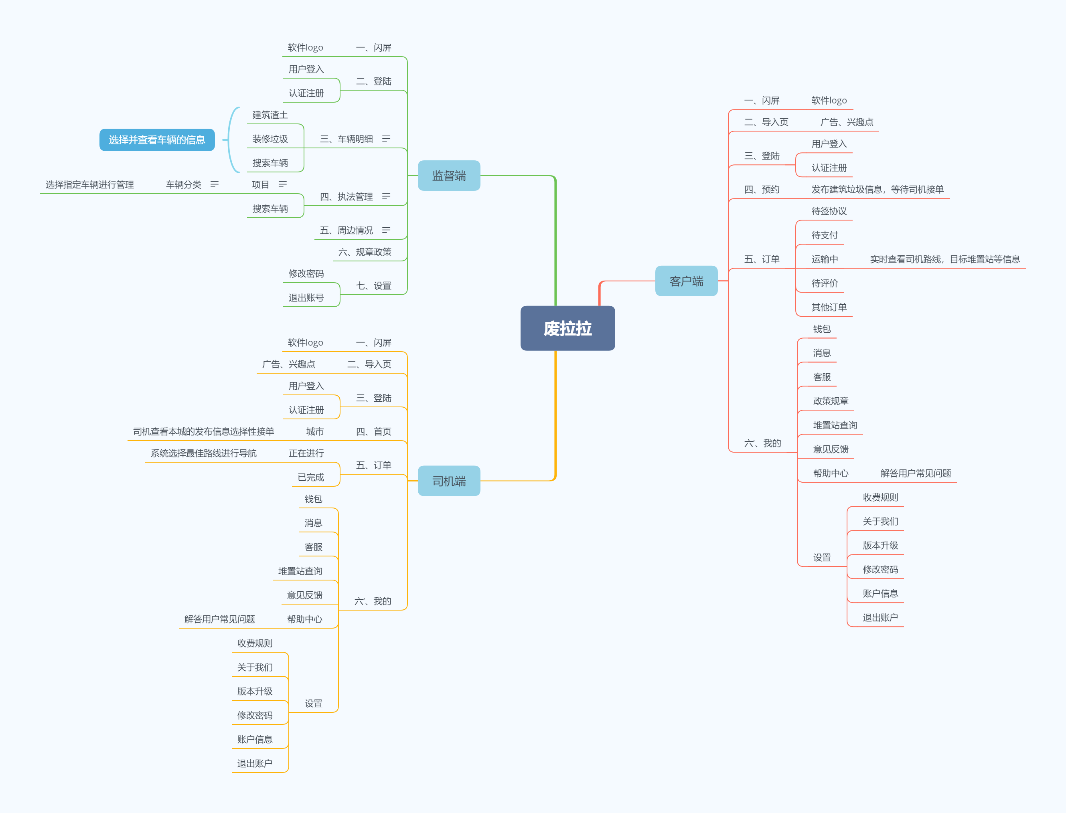

**3.3 产品规划**

■ 软件产品：废拉拉管理平台、废拉拉手机APP

■ 硬件产品：监控终端

（1）产品开发：以国内建筑垃圾堆置的应用需求为主要研究与开发对象，开发物流互联网管理系统；运用与政府相关部门良好的合作关系，开发移动客户端等服务应用，逐步谋求更深层次的发展。

（2）产品推广：先有示范，以点带面全方位推广。

（3）目标对象：首先建立南昌示范点，然后面向运输司机、大车行为主要对象推广，之后在国内铺开。

**3.4 产品研究与开发**

产品的研究首先到以建筑垃圾去向调研，然后根据全国建筑垃圾堆置的需求分析，逐步设计产品原型，进一步论证反馈。平台软件是以自主开发为主，界面设计、功能设计和技术模块设计由公司技术团队自主研发。